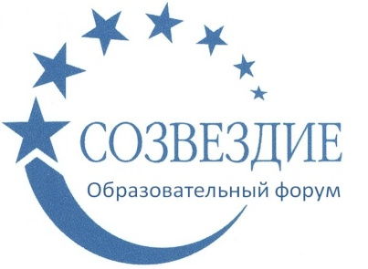
Уважаемые коллеги!
Приглашаем вас принять участие
во II Всероссийском конкурсе патриотического воспитания
«УРОКИ МУЖЕСТВА»

Желающие принять участие в конкурсе должны направить с 5 апреля по 2 мая 2025 г. в электронном виде заполненную заявку участника вместе с материалами конкурса и копией квитанции об оплате организационного взноса по электронной почте ssozv@yandex.ru

По результатам конкурса все участники получают именной диплом 1, 2 или 3 степени. Дипломы высылаются на адрес электронной почты в течение 2 рабочих дней.
Организатором выступает образовательный форум «СОЗВЕЗДИЕ». Официальный сайт Всероссийских и Международных конкурсов http://ssozv.ru/

Последний день подачи заявки: 2 мая 2025 г. (включительно).

Участники конкурса:
Участниками конкурса могут выступать дети и педагоги любых образовательных учреждений: воспитатели, учителя, завучи, методисты, студенты, директора, библиотекари, студенты педагогических ВУЗов и колледжей, а также педагоги учреждений дополнительного образования (школ искусств, спортивных и музыкальных школ)
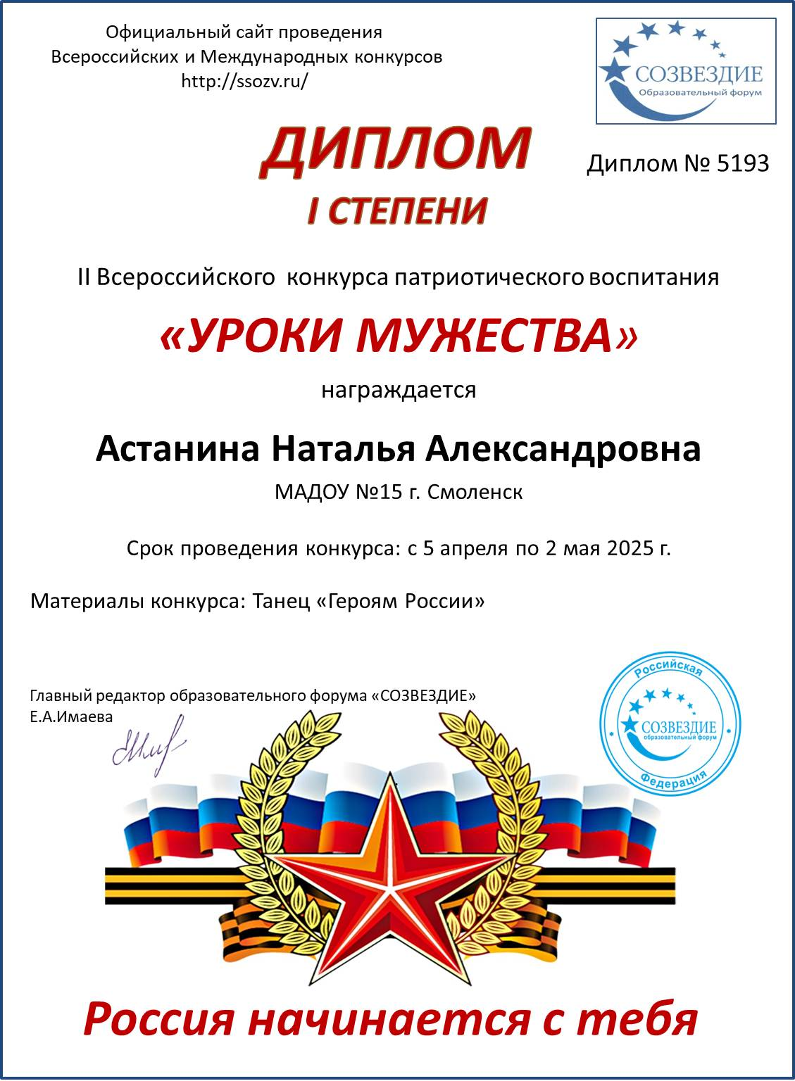
На конкурс принимаются:
Участник - педагог
- Конспект занятия или урока на патриотическую тему,
- Конспект внеклассного мероприятия: классный час, экскурсия в музей, библиотеку, к памятнику и т.д.
- Дидактические и настольные игры на патриотическую тему
- Сценарии праздников: 23 февраля, 9 мая и т.д.
- Консультации для родителей и педагогов на заданную тему,
- Фото «День Победы», «Защитники Отечества»
- «Бессмертный полк» - рассказ о герое ВОВ, СВО
- Военно – патриотическая песня
- Выступления детей и детских коллективов
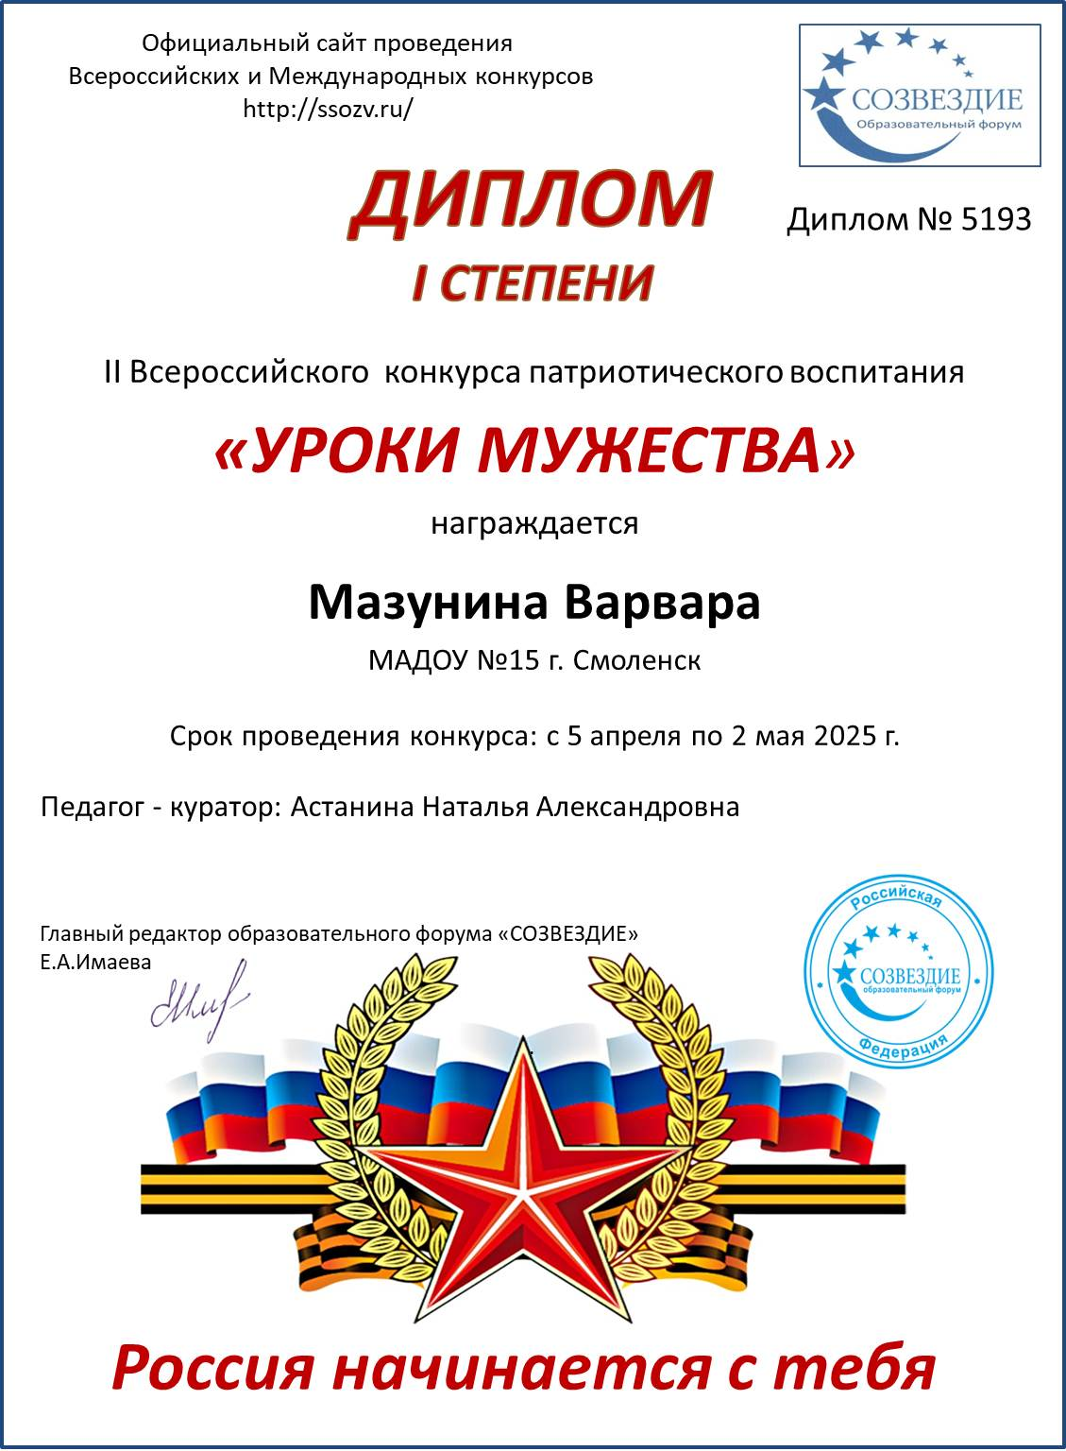
- Проекты на заданную тематику
- Рисунки и поделки по теме конкурса

Участник – ребёнок
- Рисунки и поделки по теме конкурса
- Фото «День Победы», «Защитники Отечества»
- «Бессмертный полк» - рассказ о герое ВОВ, СВО
- Выступления: песни, танцы, стихи на тему конкурса
- Проекты, рефераты, исследовательские работы

По результатам конкурса каждый получает:
Диплом 1,2 или 3 степени.
В дипломе ребёнка прописывается ФИО педагога-куратора.
Для участия в конкурсе необходимо направить:
- Заявку на участие в конкурсе.
- Материалы конкурса
- Копию квитанции об оплате за оформление диплома – 185 рублей. Если у вас несколько участников, то оплату необходимо производить одной суммой за всех.

Материалы принимаются исключительно в электронном варианте по электронной почте ssozv@yandex.ru с пометкой «Уроки мужества».

Заявка участника конкурса «Уроки мужества»
участник - ребёнок
Заполняя заявку, вы даете согласие на обработку персональных данных
ВНИМАНИЕ! Заполняйте заявку правильно, данные копируются в диплом,
исправление ошибок платное – 70 рублей
ЗАЯВКА ДЛЯ РЕБЁНКА (заполняется, если участвует в конкурсе ребёнок)
Фамилия, имя ребенка
Фамилия, имя, отчество куратора (полностью)
Краткое наименование Вашей организации, город (населенный пункт)
Конкурсная работа
Электронный адрес для отправки диплома
Телефон мобильный

Заявка участника конкурса «Уроки мужества»
участник - педагог
Заполняя заявку, вы даете согласие на обработку персональных данных
ВНИМАНИЕ! Заполняйте заявку правильно, данные копируются в диплом,
исправление ошибок платное – 70 рублей
ЗАЯВКА ДЛЯ РЕБЁНКА (заполняется, если участвует в конкурсе педагог)
Фамилия, имя, отчество педагога
Краткое наименование Вашей организации, город (населенный пункт)
Конкурсная работа
Электронный адрес для отправки диплома
Телефон мобильный

Способы оплаты оргвзноса за оформление диплома:
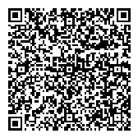
Платежные реквизиты для оплаты организационного взноса за оформление диплома:
Для оплаты по QR коду нужно зайти в мобильное приложение банка
ОПЛАТА ПРОИЗВОДИТСЯ В ДЕНЬ ОТПРАВКИ МАТЕРИАЛА
Если у вас несколько участников, то оплату необходимо производить одной суммой за всех.
Получатель платежа: ИП Гюмюшлю Мария Александровна
ИНН/ КПП 595700140677
Расчетный счет № 4080 2810 7000 0404 8701
Банк: АО «Т БАНК»
БИК: 044 525974
Корреспондентский счет: 3010 1810 1452 5000 0974
Назначение платежа: диплом

Также оплату можно произвести на номер каты Сбербанка:
Оплата на карту Сбербанка, номер карты 2202 2067 1582 0077
(получатель Мария Александровна Г.)

